**Indbydelse til Forbunds Mesterskab**



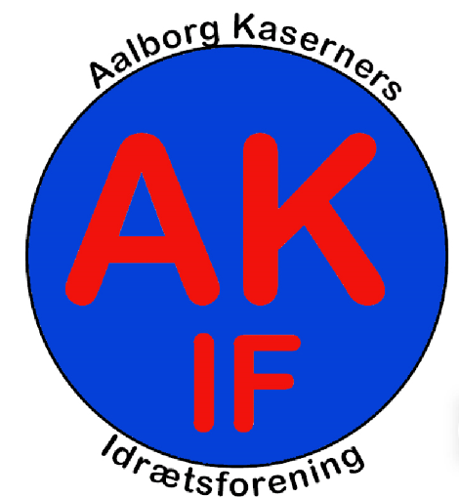

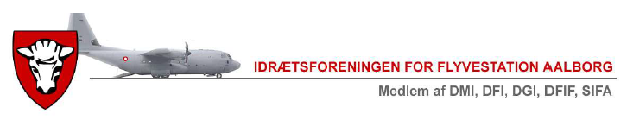

**SKYDNING**

**3 - 4 OKT 2025**

28 AUG 2025

Til

Dansk Militært Idrætsforbunds Idrætsforeninger m. fl.

Emne:

**DMI Forbundsmesterskab i skydning 2025.**

Ref.:

DMI love og bestemmelser, kap 22.

Bilag:

1. Tilmeldingsskema

2. DMI reglement for forbundsmesterskaber i skydning

1. Forsvaret og Dansk Militært Idrætsforbund (DMI) indbyder hermed til et kombineret Forsvarets Mesterskab (indbydelse udsendes særskilt) og DMI Forbundsmesterskaber i Skydning 2025:

**Fredag den 03 oktober kl. 0800 til lørdag den 04. oktober kl. 1600.**

2. Arrangør er **Aalborg Kasernes Idrætsforening (AKIF) og Idrætsforeningen Flyvestation Aalborg (IFAA)**

3. Konkurrencen gennemføres som forbundsmesterskaber, individuelt og for hold i nedenstående klasser:

|  |  |  |  |  |  |  |  |
| --- | --- | --- | --- | --- | --- | --- | --- |
|  | **Individuelle klasser** | | | | | | **Hold konkurrence** |
| **Mesterskabs klasse** | | **Åben klasse** | |  |  |  |
| **Herre** | **Dame** | **Herre** | **Dame** |  |  |  |
| **Grov pistol** | x | x | x | x |  |  | Der dannes hold fra idrætsforeninger, på tværs af de Individuelle klasser jf. DMI-bestemmelser |
| **GP/ Militær hurtigskydning** | x | x | x | x |  |  |
| **Sports pistol** | x | x | x | x |  |  |
| **SP/ Militær hurtigskydning** | x | x | x | x |  |  |
| **50 m. Riffel 30 skud liggende** | x | x | x | x |  |  |
| **50 m. Sportsriffel Halvmatch** | x | x | x | x |  |  |
| **300 m. STGV** | x | x | x | x |  |  |
| **300 m. STGV Militær hurtigskydning** | x | x | x | x |  |  |
| **Tjeneste pistol – faldmålsskydning\*** |  |  | x | x |  |  |

**\* Skydes med 9 mm., tjenestepistol**

**4. Tentativ tidsplan:**

**Fredag den 03 OKT:**

Fra kl. 0800

Skydninger afvikles på de militære Skydebaner, Gl. Hvorupvej 100, 9400 Nr. Sundby.

Deltagelse i Forsvarets Mesterskab i Skydning jf. særskilt indbydelse.

Fra kl. 1600

Mulighed for indkvartering på Flyvestation Aalborg.

Kl. 1800

Mulighed for deltagelse i kammeratskabsaften i Flyvestation Aalborg, Cafeteria, bygn. 256.

**Lørdag den 04 OKT:**

|  |  |  |
| --- | --- | --- |
| Dato/Tid | Emne | Område |
| Lørdag  Kl 0800 | Deltagerne ankommer.  Mulighed for at købe morgenmad i Dall. | Dall Skydebane (25m, 50m)  Furdalsvej 15, 9230 Svenstrup J  **Aalborg Skyttekreds**  Svenstrup Skydebane (300m)  Atletikvej 40, 9230 Svenstrup J  **”Cimbrerne”** |
| 0900 – 1200 | **Gennemførelse af:**  25m Pistol Præcision/Duel   * Grov og sportspistol   50m Riffel   * 60 liggende (Combi)   300m Riffel   * Halv Match | Dall Skydebane (25m, 50m)  **Aalborg Skyttekreds**  Svenstrup Skydebane (300m) **”Cimbrerne”** |
| 1200 - 1245 | Frokost | Mulighed for at købe frokost i Dall |
| 1300 - 1500 | **Gennemførelse af:**  25m MRF   * Grov og sportspistol   50m Riffel   * Halv Match   300m Riffel MRF   * Halv Match | Dall Skydebane (25m, 50m)  **Aalborg Skyttekreds**  Svenstrup Skydebane (300m) **”Cimbrerne”** |
| 1530 - 1600 | Præmieoverrækkelse | Dall Skydebane |

1. **Indkvartering**

Der er mulighed for at bestille indkvartering (dobbeltværelse) på Flyvestation Aalborg. For deltagere i Forbundsmesterskabet kan ordrenr. 343248 anvendes til booking af militær indkvartering.

1. **Forplejning**

Ved egen foranstaltning. Der er mulighed for at købe morgenmad og frokost i Dall om lørdagen.

1. **Transport**

Deltagere er selv ansvarlig for transport til de respektive discipliner.

**BEMÆRK!:** Deltagere der selv medbringer våben, skal overholde gældende regler for transport af våben og ammunition.

1. **Våben- og ammunitionsopbevaring**

Våben og ammunition skal opbevares i udpeget Våbenkammer ved Flyvestation Aalborg.

1. **Økonomi (Kun for DMI medlemsforeninger)**

Ydelser (Transport og kostpenge) i henhold til FSK Idrætsbefaling nr. 01-2025. Stævnet er et Kategori B-arrangement, hvilket er ensbetydende med, at der kan anvendes arbejdstid (normtid) til deltagelse i arrangementet. Udgifter konteres under anvendelse af egen idrætsforenings ordrenr.

1. **Kammeratskabsaften**

Der afholdes kammeratskabsaften på Flyvestation Aalborg i CAF lokaler fredag aften kl. 1800. Sergent Messen er åben i denne forbindelse (ligger i umiddelbar forbindelse med CAF i bygn. 256). Traditionel ret (Gule ærter mv.) med mulighed for at bestille en anden ret. Der serveres 1 øl/vand + 1 snaps. Der er mulighed for at købe yderligere drikkevarer. Bindende tilmelding.

1. **Kontaktpersoner**

IFAA Lars Dyrskjøt tlf. 25600508 mail: [atw-sik-004@mil.dk](mailto:atw-sik-004@mil.dk)

AKIF Jes Mose Jensen tlf. 25447327 mail: TRR-S35-06@mil.dk

1. **Tilmelding**

Tilmelding foretages ved at udfylde tilmeldingsskemaet (bilag) og sende det til:

[atw-sik-004@mil.dk](mailto:atw-sik-004@mil.dk), og [dmi-2@mil.dk](mailto:dmi-2@mil.dk).

**Tilmelding imødeses ikke senere end fredag den 26. september 2025.**

1. **Program**

Stævneprogram/disciplininstruks med mere udsendes på FIIN- og internettet til anmeldte adresser i ugen op til stævnet.

Med venlig hilsen

Lars Dyrskjøt

På Vegne af DMI

AKIF og IFAA